«Краю – 75: помним, гордимся, наследуем!»
Первый школьный день нового учебного года начался с торжественной линейки.
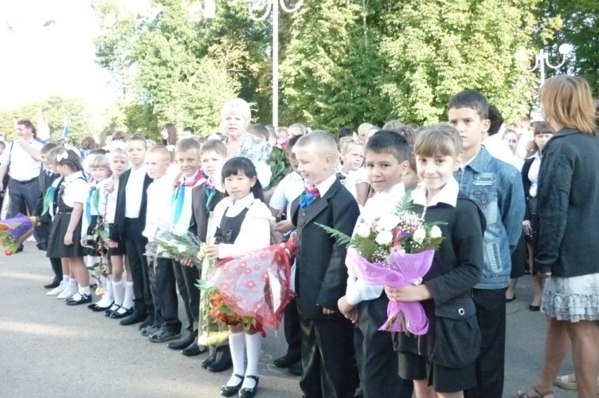
Очень понравилась ребятам радуга – дуга,
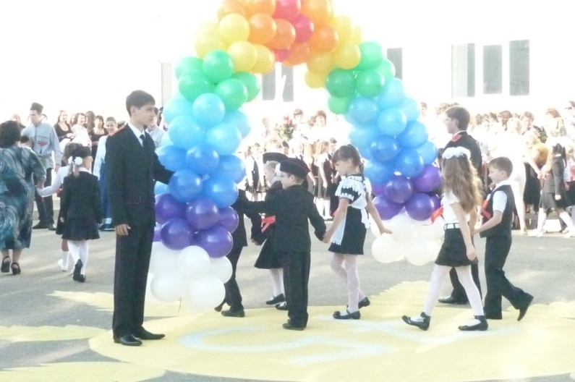
выступление гимнасток с олимпийскими кольцами.
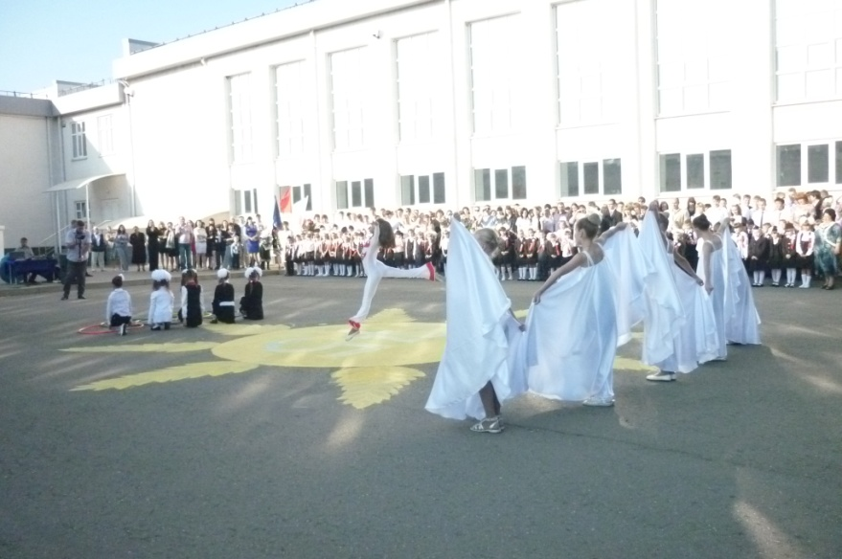
После линейки в классе прошёл классный час, посвящённый предстоящему юбилею родного края. Ребята читали стихи о военном прошлом Кубани, о красоте родной природы, о небывалых урожаях. Вспомнили имена героев Великой Отечественной войны, космонавтов, поэтов, радетелей края.
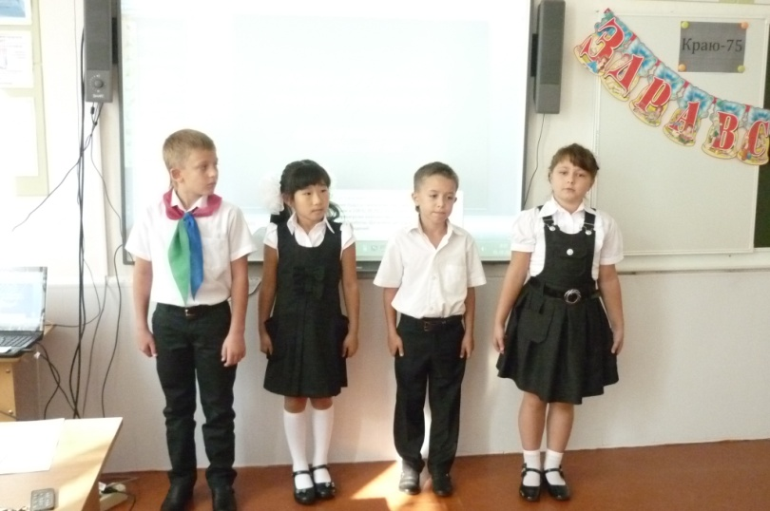
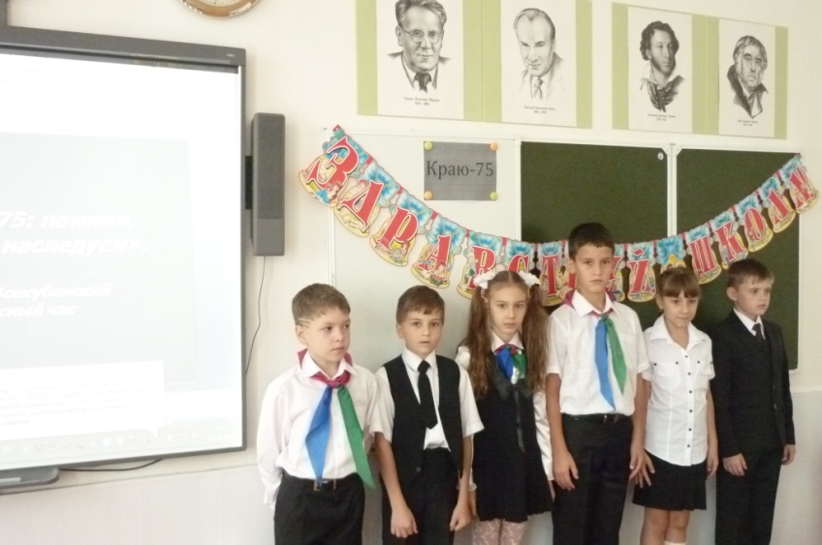
Изготовили колосья золотой пшеницы, на каждом зёрнышке написали свои заветные мечты, что сделают нынешние третьеклассники для блага родной кубанской земли, своего края, района, станицы.
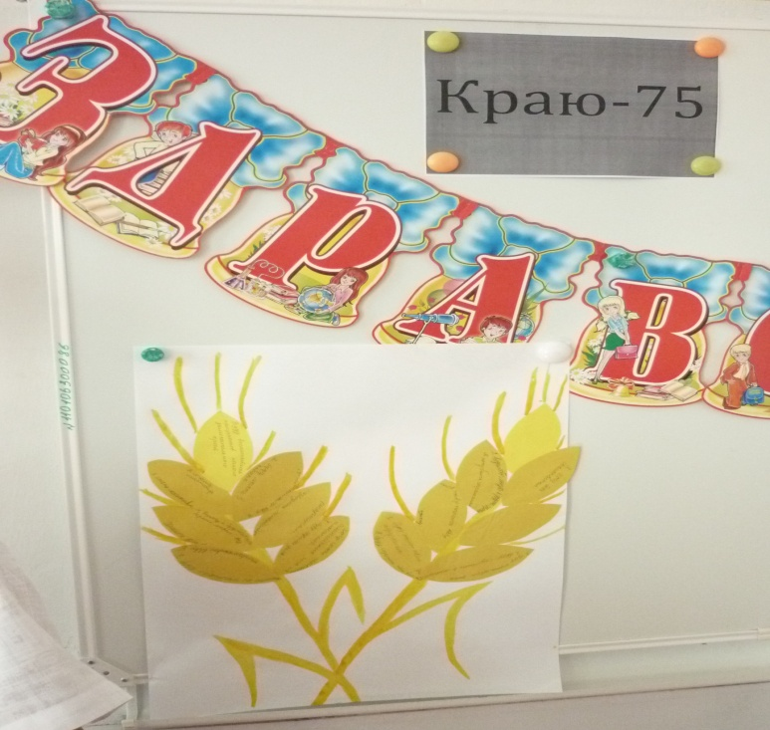
Затем прошёл олимпийский урок, школьники подготовили выступления об истории возникновения Олимпийских игр, о символах и талисманах. Семья Гринёвых оформила в виде газеты достижения наших олимпийцев на Летних играх в Лондоне.
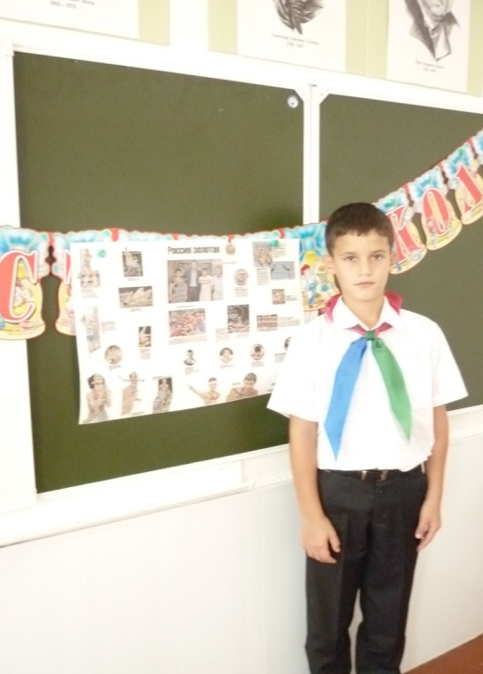

После уроков ребята побывали на экскурсии в Доме культуры имени Стрижака. Кащенко Настя рассказала одноклассникам о подвиге земляка. Вспомнили о том, как Владимир Степанович руководил сахарным заводом в станице Выселки, как завод был одним из первых в крае по переработке сахара.
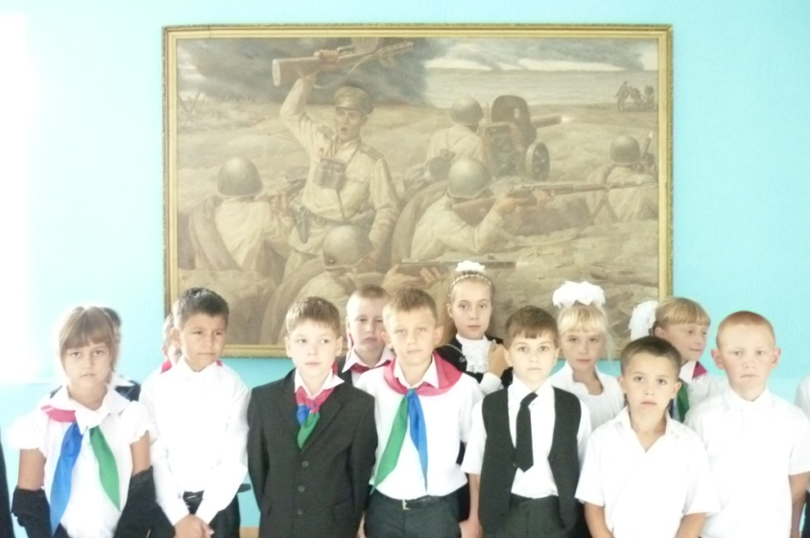
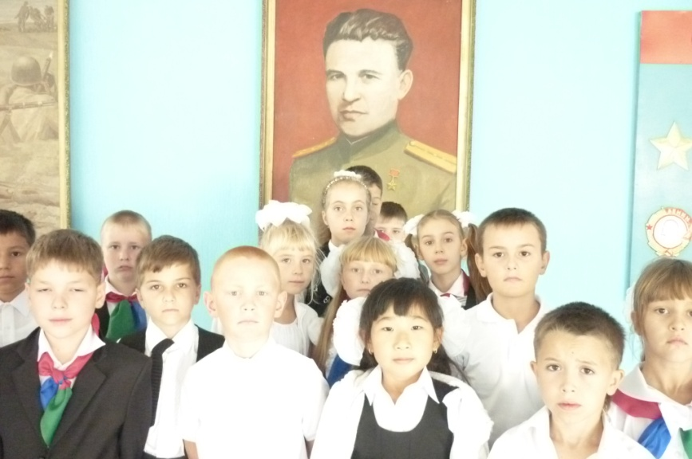
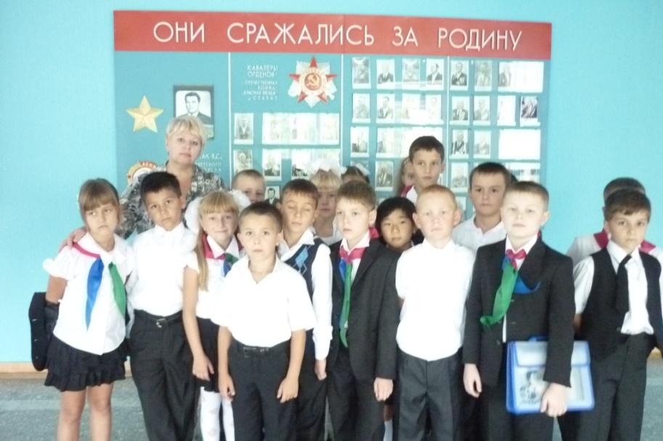
Интересно и познавательно прошёл первый школьный день для учащихся 3 «а» класса.
2 сентября 2012 года.
Классный руководитель 3 «а» класса Булгакова Л.А.

